**Oświetlenie drogowe z interoperacyjnym systemem sterowania - czy warto?**

**Dlaczego warto zainteresować się rozwiązaniem jakim jest oświetlenie drogowe z interoperacyjnym systemem sterowania? Czytaj w naszym artykule.**

**Oświetlenie drogowe z interoperacyjnym systemem sterowania - dlaczego warto się nim zainteresować?**

Czym jest [oświetlenie drogowe z interoperacyjnym systemem sterowania](https://luxon.pl/nowe-oswietlenie-na-ulicy-jordanowskiej-we-wroclawiu/) i czest warte uwagi? Dowiesz się z naszego artykułu.

**Nowoczesne miasta a oświetlenie publiczne**

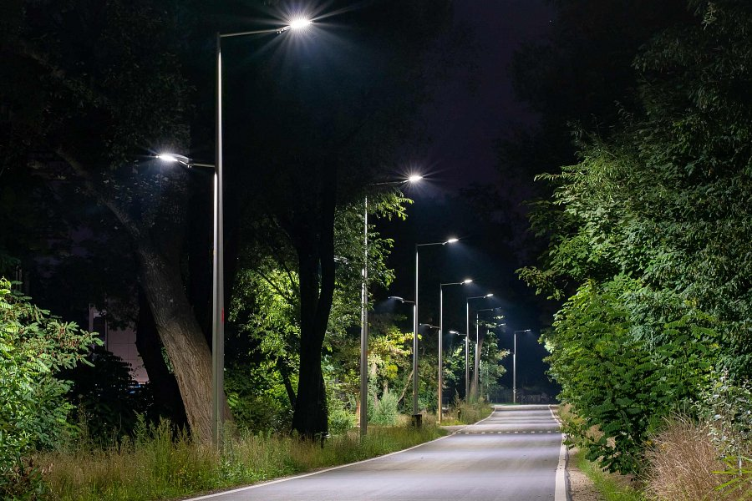

Nowoczesne miast prześcigają się w realizowaniu projektów, których celem jest nie tylko wzrost atrakcyjności miasta dla turystów ale także zapewnienie bezpieczeństwa mieszkańcom oraz ułatwienie funkcjonowania w danym obszarze. Władze wdrażają projekty związane z komunikacją czy też kwestiami związanymi z ochroną środowiska. Jednym z nich będzie wprowadzenie dedykowanego oświetlenia dla danych parków, ulic czy placów. Dlaczego warto wykorzystać **oświetlenie drogowe z interoperacyjnym systemem sterowania**?

**Oświetlenie drogowe z interoperacyjnym systemem sterowania w Luxon**

Innowacyjne sterowanie oświetleniem dla infrastruktury ulicznej oferuje polska marka Luxon. W ramach swojej działalności Luxon realizuje projekty w całej Polsce ale również w innych krajach Europy. Specjaliści Luxon wykorzystując nowoczesne technologie, w tym ledową, by zapewnić energooszczędność oświetlenia, jednocześnie zwracając uwagę na integrację nowych rozwiązań z już istniejącym oświetleniem na ulicach miast. *Oświetlenie drogowe z interoperacyjnym systemem sterowania* to efektywniejsze, oszczędne i harmonijne zarządzanie zasobami oświetleniowymi w mieście.